Пр.9 Power Electronics - элементы силовой электроники
Diode | Силовой диод
Пиктограмма:
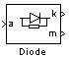
Назначение:
Моделирует полупроводниковый силовой диод.
Модель диода состоит из последовательно включенных резистора R_{on}, индуктивности L_{on}, источника постоянного напряжения V_{f} и ключа SW (рис. 1.46). Блок логики управляет работой ключа. При положительном напряжении на диоде (V_{ak} - V_{f}) происходит замыкание ключа и через прибор начинает протекать ток. Размыкание ключа (выключение диода) выполняется при снижении тока I_{ak}, протекающего через диод, до нуля.
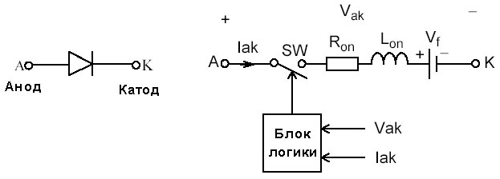
Рис. 1.46
Статическая вольт-амперная характеристика модели диода показана на рис. 1.47.
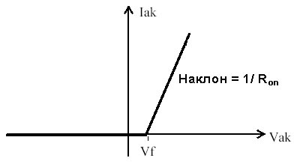
Рис. 1.47
В модели параллельно самому диоду включена последовательная RC-цепь, выполняющая демпфирующие функции.
Окно задания параметров:
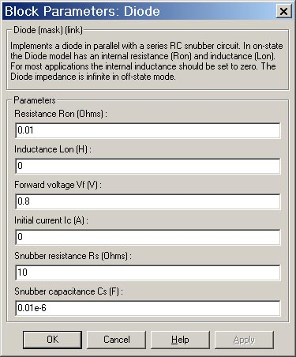
Параметры блока:
Resistance Ron (Ohm):
[Cопротивление во включенном состоянии (Ом)],
Inductance Lon (H):
[Индуктивность во включенном состоянии (Гн)].
Forward voltage Uf (V):
[Падение напряжения в прямом направлении (В)].
Initial current Ic (A):
[Начальное значение тока (А)]. При значении параметра равном нулю моделирование начинается при закрытом состоянии диода. Если параметр задан положительным значением, то моделирование будет начато при открытом состоянии диода.
Snubber resistance Rs (Ohm):
[Cопротивление демпфирующей цепи (Ом)].
Snubber capacitance Cs (F):
[Емкость демпфирующей цепи (Ф)].
На выходном порту блока, обозначенном m, формируется векторный Simulink-сигнал из двух элементов. Первый элемент - анодный ток тиристора, второй - напряжение анод-катод тиристора.
Пример:
На рис. 1.48 показана схема модели, однополупериодного выпрямителя, работающего на активно-индуктивную нагрузку.
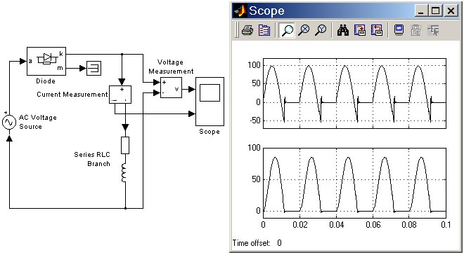
Рис. 1.48
Скачать пример (Diode_1.zip)

